佛山市顺德区伍仲珮纪念医院关于

顺德区心理卫生和心理危机干预中心建设项目2021年第三季度执行情况总结

一、项目概况

为贯彻落实党十九大“加强社会心理服务体系建设，培育自尊自信、理性平和、积极向上的社会心态”的要求，加强顺德区本土社会心理服务体系建设工作，切实提高人民群众的心理健康水平，顺德区卫生健康局计划依托顺德区伍仲珮纪念医院成立顺德区心理卫生和心理危机干预中心，重点落实以下几方面任务：

（一）加强心理援助平台建设，建立顺德区心理卫生和心理危机干预中心，建立完善心理危机干预和心理援助机制，开展心理干预等心理健康服务。利用互联网技术建立健全24小时公益心理援助平台，向不同人群提供心理咨询、心理健康教育、心理行为问题干预等服务。

（二）完善心理危机干预队伍建设，强化危机干预能力。组建突发事件心理危机干预队伍，成立若干个分支行动队，将心理危机干预和心理援助纳入各类突发事件应急预案和技术方案，在新冠疫情公共卫生事件、突发事件、自然灾害等事件善后和恢复重建过程中，对自杀、轻生等高危人群持续开展心理援助服务。定期组织开展心理危机干预培训和演练，加强心理危机干预队伍的专业化和系统化建设。

（三）积极开展心理健康宣传教育，培育健康向上的社会心态。采取多种宣传手段，广泛宣传心理健康核心知识，利用各种媒体广泛开展心理健康科普宣传，积极消除部分群众对心理健康问题和精神障碍的歧视，培育营造积极健康向上的社会心态，打造理性宽容、关注心理健康的和谐社会氛围。

（四）为顺德区社会心理服务体系建设提供技术指导和业务支持，指导各级基层医疗卫生机构、基层社会心理服务室、学校、各机关、企事业和其他用人单位等开展心理健康服务，面向心理服务人员开展不同层次的有针对性的心理培训。

二、项目调整情况

该项目申报的2021年预算金额为622.60万元，经顺德区人大批复确认后调整为200.00万元。因项目预算金额大幅减少，项目难以按原计划开展，因此医院对项目的工作内容进行了调整，具体如下：

|  |  |  |  |
| --- | --- | --- | --- |
| 序号 | 工作重点 | 工作内容（调整前） | 工作内容（调整后） |
| 1 | 顺德区心理卫生和心理危机干预中心建设 | 建设心理卫生和心理危机干预中心场所，招录专（兼）职心理工作人员20名，购置社会心理服务和心理援助平台软硬件设施，购置心理治疗系统，开通心理电话热线。心理相关服务人次≥2000次/年。预算金额为565.00万元 | 建设心理卫生和心理危机干预中心场所，购置心理治疗系统，心理援助热线系统等，其中：购置心理援助热线系统约50.00万元,心理卫生和心理危机干预中心场所改造约15.00万元,购置心理卫生和心理危机干预中心场所所需办公设施、设备、用品约15.00万元,购置心理治疗VR系统约50.00万元。合计调整为130.00万元。 |
| 2 | 心理危机干预队伍建设 | 组建区、镇两级突发事件心理危机干预队伍，完善心理应急预案和技术方案，开展心理危机干预队伍培训演练10次/年；参与突发事件心理危机干预率≥80%；参与心理健康宣传教育活动≥10次/年。金额为18.20万元。 | 组建区、镇两级突发事件心理危机干预队伍，完善心理应急预案和技术方案，2021年，区级心理危机干预队伍、24小时心理热线、新冠期间隔离场所心理援助等暂由顺德区伍仲珮纪念医院心理医学科及社区防治科团队承担。因经费有限，约69.00万元经费将用于心理医学科及社区防治科部分的人员薪酬，包括2021年9月-10月两个科室的医师、护士、心理咨询师/心理治疗师、心理评估员等专业技术人员的工资及绩效。2021年危机队伍其余人员经费、培训演练费用、应急处置等费用由医院协调经费支持。 |
| 3 | 心理健康宣传教育 | 广泛开展心理健康宣传活动，制作一部本土心理健康宣传片，在网络、报纸及电视台开展媒体宣传；至少开展讲座20次/年、义诊2次/年；印制宣传册10000册、宣传海报1000份、宣传板报100份；至少开展2场主题日活动。金额为39.40万元。 | 预算专门用于心理健康宣传教育的经费调整为1.00万元，含举办一场心理健康主题日宣传活动。2021年开展心理健康宣传教育所需的宣传费用由医院协调经费支持，包括参与各种形式的心理健康宣传教育活动、印制宣传册、宣传海报、宣传板报等。 |
| 4 | 提供技术指导和业务支持 | 为顺德区社会心理服务体系建设提供技术指导和业务支持，指导各级基层医疗卫生机构、基层社会心理服务室、社会心理服务机构以及学校、各机关、企事业和其他用人单位等开展心理健康服务，面向心理服务人员开展不同层次的有针对性的心理培训。 | 不调整。 |

三、项目开展情况

医院目前已初步制定了心理卫生和心理危机干预中心项目实施方案、社会心理服务项目实施计划、项目资金使用计划等管理文件，为项目实施奠定基础。

（一）中心建设工作开展情况

1. 场所建设方面，2021年8月，中心场所已完成基础设施改造建设，包括办公用房、心理业务用房、心理援助热线室等功能场所焕然一新。配置了VR心理治疗系统、中心办公设施设备及信息化设备。

2.完成心理援助热线系统建设工作，通过招投标采购流程，由第三方供应商提供心理援助热线系统服务，目前已完成系统安装调试工作，可随时投入使用。

3. 社会心理服务和心理援助平台建设方面，心理服务平台购置审批过程中因上级部门提出修改意见，故平台建设事宜需延后开展。

（二）队伍建设工作开展情况

目前医院已建立心理危机干预组织架构，成立了突发事件心理危机干预领导小组以及两支心理危机干预处置小分队，今年上半年新招录4名心理学硕士纳入心理团队。另外，医院还成立了新冠疫情心理健康服务队，为群众提供疫情心理援助。目前队伍内部定期开展朋辈督导培训，提升心理应急服务能力。

2021年第一至第三季度，医院心理服务队伍共提供有记录的免费心理热线咨询28人次，进行外出紧急心理危机干预8次，提供新冠疫情隔离场所咨询指导35次，现场心理援助干预10次。医院的网络心理咨询和心理健康测试平台共向41人次提供心理测评服务。

2021年9月派出6人次专业技术人员参加广东省心理援助热线培训，为我区心理援助热线开通做好专业准备；派出2人次参加广东省突发事件心理危机干预培训班，学习掌握心理危机干预协助技巧。

2021年7月举办顺德区心理危机干预培训班，为顺德区精防队伍、隔离场所医务人员约60余人次提供心理危机干预的培训，增强我区心理援助的能力，提高队伍干预水平；2021年9月举办顺德区心理骨干人才培训班，为约30名医师提供心理专业技能培训。

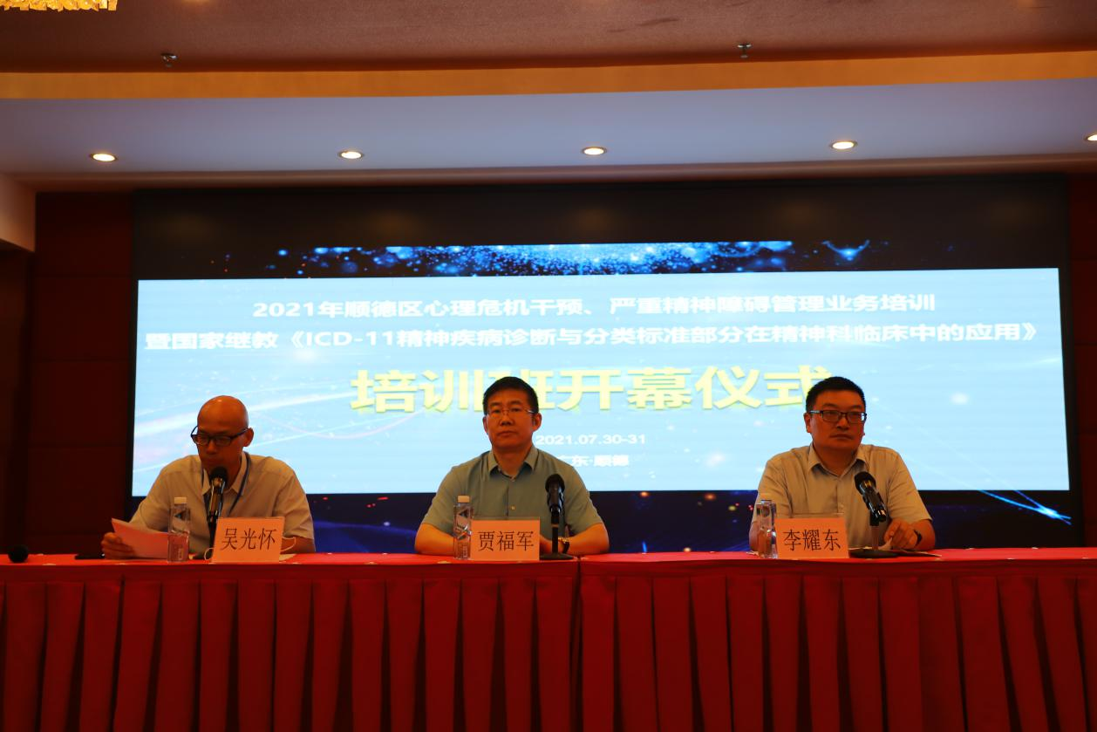

举办2021年顺德区心理危机干预、严重精神障碍管理业务培训班

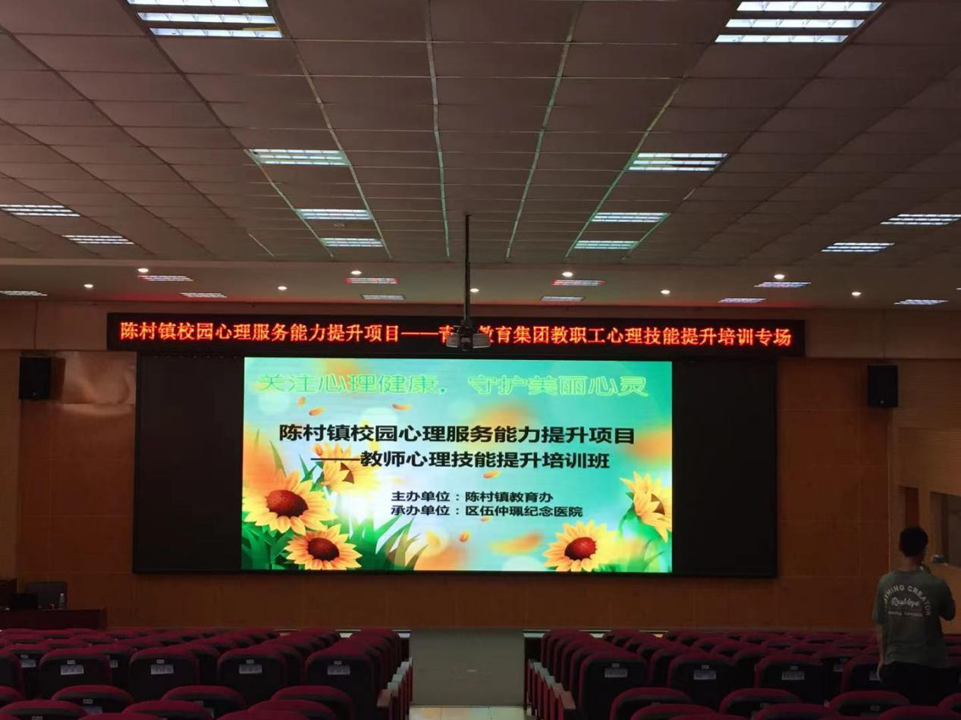

承办陈村镇教师心理技能提升培训班

（三）宣传教育工作开展情况

宣传方面，目前在全区200余个村居的社会心理服务室（“粤心安”心理咨询室）留有医院的心理咨询热线，方便群众获取专业心理服务；宣传材料方面，今年已印刷7000册隔离场所心理健康手册，7000余份健康宣教宣传小册子；健康讲座方面，截至第三季度，我院已经为学校、企业单位、医疗机构、机关单位、社区提供了心理健康讲座近30场次，广泛开展心理科普宣教，服务人群达2000余人次。另外为严重精神障碍患者家庭提供了17场护理讲座、9场家属联谊会，增强病患家属的康复照料能力。

主题宣传方面，9月10日举办“世界预防自杀日”主题日宣传活动，为广大市民提供心理咨询、心理健康疏导等服务，并通过印刷宣传标语、发放宣传材料、邀请媒体报道等途径，呼吁公众关注自杀，预防自杀。医院在门诊大堂设立了心理健康咨询摊位、精神康复者手工艺品义卖摊位，科普心理健康的小游戏，精神康复者的画作展览活动等，通过多渠道广泛开展预防自杀科普宣传活动。

（四）技术指导工作开展情况

医疗支持方面，目前医院已经和广东同江医院、佛山市顺德区北滘医院、广东医科大学附属第三医院、暨南大学附属口腔医院、南方医科大学顺德医院附属杏坛医院、广州中医药大学顺德医院附属均安医院、容桂社区卫生服务中心等签约建立精神心理专科医联体，派驻专家到相应医院提供门诊坐诊、专家帮扶、技术指导等，构建三级心理卫生服务体系网络,为各级医疗机构心理服务的开展提供技术指导和业务支持。

基层支持方面，持续为顺德区各村居社会心理服务室提供心理咨询热线等服务。另外，医院在2021年下半年申请了众创共善项目，开展社会心理服务示范村居的模式探索，依托医院的心理资源和服务经验，以大良顺峰社区和北滘黄龙村为服务阵地，通过健康宣教、心理指导等形式为普通居民、重点人群开展心理调适活动；通过心理培训为基层干部、党员先锋队等提供专业心理技能指导，提高基层人员心理服务能力；整合资源构建多方协同的心理服务网络，形成稳定可行的联动反应机制，最大限度满足人民群众心理健康服务需求，并形成示范经验推广至全区。

教育支持方面，2021年9月，医院与陈村镇教育办合作，开展校园心理服务能力提升项目，合力帮助莘莘学子提升心理素质，构建校园心理服务支持体系，建立起多位一体的心理援助模式，切实提高学生心理健康水平。另外，医院在2021年6月加入顺德区2021年高考心理危机干预队伍，提供心理咨询、心理辅导等，为我区高考考生的心理健康保驾护航，减少心理危机对高考的影响。

疫情心理支持方面，持续为顺德区新冠疫情隔离点提供心理援助指导服务。2021年9月加入顺德区医学观察场所健康管理工作组-心理干预组，负责指导新冠期间集中隔离场所驻点人员和隔离观察人员的心理评估和干预工作，派出专业团队开展精神心理异常人员健康监测、心理干预。

四、资金使用情况

截至9月底，本项目的资金已使用155.67万元，支出内容包括心理中心场地建设改造费用14.69万元，虚拟现实心理康复训练系统购置费49.68万元，心理援助热线系统购置费49.21万元，中心办公设施设备及办公用品购置费3.62万元，举办心理健康主题日宣传活动费用0.20万元，发放心理专业团队部分薪酬38.27万元。余下项目资金预计在2021年10月使用完毕。

五、下阶段工作计划

（一）心理卫生和心理危机干预中心建设方面，目前中心的场所建设基本完成，计划在今年10月正式投入使用，按计划开展心理咨询、心理援助热线、心理危机干预等心理健康服务。

（二）队伍建设方面，医院计划在现有心理危机干预队伍的基础上，协助全区建立社会心理服务专业人才库，统筹心理人才资源，继续开展心理危机相关培训和实操演练。

（三）宣传教育方面，进一步扩大宣传渠道，通过丰富的形式开展心理健康科普宣传，提高群众心理健康知识知晓率。

（四）技术指导方面，继续为顺德区社会心理服务体系建设提供技术指导和业务支持，指导各级基层医疗卫生机构、基层社会心理服务室、社会心理服务机构以及学校、各机关、企事业和其他用人单位等开展心理健康服务，面向各级医疗卫生机构、基层社会心理服务室、社会心理服务机构等心理服务人员开展不同层次的有针对性的心理培训。

佛山市顺德区伍仲珮纪念医院

2021年10月20日

（联系人：梁先生；联系电话：22321398）